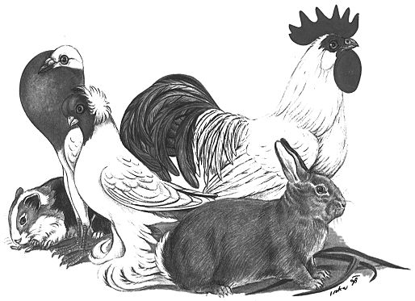

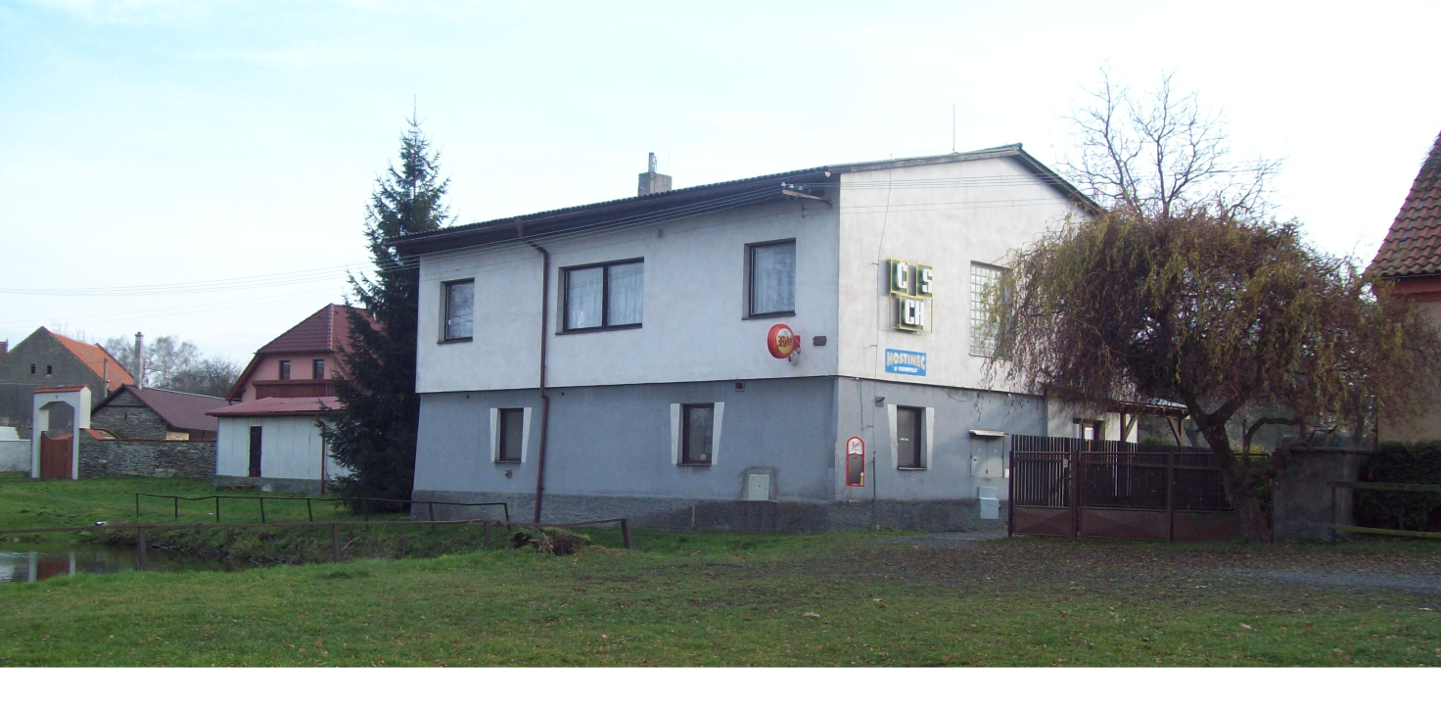

**Přihláška holubů**

**Jméno……………………………………………..…. Příjmení…………………………………………………………….……….**

**Adresa……………………………………………………………………………………………………………………………………...**

**PSČ…………………………………………………….. Pošta…………………………………………………………………………..**

**Tel………………………………………………………. e-mail…………………………………………………………………………**

|  |  |  |
| --- | --- | --- |
| **Počet**  **kusů** | **Plemeno, barva** | **Prodejní cena** |
|  |  |  |
|  |  |  |
|  |  |  |
|  |  |  |
|  |  |  |
|  |  |  |
|  |  |  |
|  |  |  |
|  |  |  |
|  |  |  |
|  |  |  |
|  |  |  |

**S výstavními podmínkami a uveřejněním osobních údajů v katalogu souhlasím.**

**Datum : ………………………………………………………….**

**Podpis : ………………………………………………………….**

**Výstavní podmínky :**

1. **Všeobecné podmínky:** výstava může být obeslána pouze **zdravými** tetovanými králíky a kroužkovanými holuby. Králíky lze vystavovat jednotlivě I v kolekcích, které označte na přihlášce písmenem **“ K “**. Okrasné a užitkové holuby lze vystavovat pouze ve voliérách

**po 6 kusech**. U králíků vyplňte tetování.

1. **Prodej:** prodej zvířat je realizován přes výstavní pokladnu. Rodokmeny předejte při přijímce zvířat. Zvířata bez rodokmenu a bez pevné ceny nebudou prodána. Z uvedené ceny připadne 10% výstavní pokladně po prodeji zvířat. Cenu si o tuto částku můžete navýšit.
2. **Přihlášky:** zasílejte poštou nebo e-mailem a to do **31.1.2022**

na adresu : **Radka Radilová, Schořov 43, pošta Tupadly, 28563**

**Tel.: 777 82 02 01**

**e-mail :** [**radka.ahoj@seznam.cz**](mailto:radka.ahoj@seznam.cz)

Termín uzávěrky se neprodlužuje!

1. **Veterinární podmínky :** králíci musí být nejméně 3 týdny až 6 měsíců před výstavou vakcinováni proti moru a myxomatoze, holubi proti pseudomoru a salmonelose.
2. **Výstavní poplatky :**klecné zaplatí vystavovatel při přijímce zvířat a to králík **10,-Kč** a voliéra holubů **30,-Kč**
3. **Doručení zvířat :** transport na výstavu a z výstavy si každý chovatel zajistí osobně. Zvířata musí být dodána na výstaviště **ve čtvrtek 10.2.2022.od 16:00 do 20:00hodin**, nejpozději v **pátek 11.2.2022 od 6:00 do 8:00 hodin.**
4. **Ocenění :** Ocenění a udílení čestných cen bude provedeno v pátek 11.2.2022 od 8:00hodin **bez přístupu veřejnosti!!**
5. **Výdej :** Předání čestných cen majitelům zvířat a výdej zvířat bude

v **neděli 13.2.2022 od 13:00hodin**

1. **Otevření výstavy pro veřejnost :**

**SOBOTA 12.2.2022 OD 8:00 DO 17:00 HODIN**

**NEDĚLE 13.2.2022 OD 8:00 DO 13:00 HODIN**

1. **Závěrečná ustanovení :** výstavní výbor odpovídá za řádné ustájení, krmení a napájení zvířat. Výstavní výbor si vyhrazuje právo změn výstavních podmínek nutných v zájmu výstavy. Upozorňujeme, že z důvodu nepříznivé epidemické situace nelze zaručit konání výstavy.

**Výstavní výbor**

**P.F : Mnoho osobních a chovatelských úspěchů v Novém roce 2022 přeje**

**ZO ČSCH HOSTOVLICE**

**Přihláška králíků**

**Jméno……………………………………………..…. Příjmení…………………………………………………………….……….**

**Adresa……………………………………………………………………………………………………………………………………...**

**PSČ…………………………………………………….. Pošta…………………………………………………………………………..**

**Tel………………………………………………………. e-mail…………………………………………………………………………**

|  |  |  |  |  |  |
| --- | --- | --- | --- | --- | --- |
| **Pohlaví** | **kolekce** | **Plemeno, barva** | **Tetování levé** | **Tetování pravé** | **Prodejní cena** |
|  |  |  |  |  |  |
|  |  |  |  |  |  |
|  |  |  |  |  |  |
|  |  |  |  |  |  |
|  |  |  |  |  |  |
|  |  |  |  |  |  |
|  |  |  |  |  |  |
|  |  |  |  |  |  |
|  |  |  |  |  |  |
|  |  |  |  |  |  |
|  |  |  |  |  |  |
|  |  |  |  |  |  |
|  |  |  |  |  |  |
|  |  |  |  |  |  |
|  |  |  |  |  |  |

**S výstavními podmínkami a uveřejněním osobních údajů v katalogu souhlasím.**

**Datum : ………………………………………………………….**

**Podpis : ………………………………………………………….**